**Содержание**

Введение 2

1 Обзор предметной области 3

1.1. Чем занимается предприятие. Бизнес-процессы. 3

1.2. Автоматизация бизнес-процесса. 7

1.3. Сравнение 9

2 Сравнительный анализ программных продуктов 14

2.1 Инфологическая модель информационной системы 25

2.2 Даталогическая модель 25

2.2.1 Описание таблиц базы данных 25

Заключение 26

Перечень использованных информационных ресурсов 27

Приложение Б Листинг программы 28

Введение

Предметная область: Агентство недвижимости

Агентство недвижимости занимается покупкой, продажей и сдачей в аренду объектов недвижимости по договорам с их собственниками. Агентство управляет как физическими, так и юридическими лицами, которые являются собственниками объектов недвижимости. Собственники могут иметь несколько объектов. Клиенты, желающие приобрести или арендовать объект недвижимости, имеют возможность осмотра объекта. Одной из услуг, предлагаемых агентством, является проведение инспектирования текущего состояния объекта для определения его рыночной цены. После завершения сделки агентство производит отчисления в налоговые органы и предоставляет отчетность в органы государственной статистики.

Основной вид деятельности предприятия предметной области:  
Основной вид деятельности агентства недвижимости заключается в посредничестве между продавцами и покупателями, арендодателями и арендаторами объектов недвижимости. Агентство обеспечивает связь между сторонами сделки и оказывает профессиональные услуги, включая оценку, маркетинг, проведение сделок и управление недвижимостью.

# 1 Обзор предметной области

### 1.1. Чем занимается предприятие. Бизнес-процессы.

Введение

1. Поиск и привлечение клиентов: Агентства недвижимости занимаются активным поиском потенциальных клиентов, которые заинтересованы в покупке, продаже или аренде недвижимости. Это может включать размещение рекламы, участие в мероприятиях и сетевом маркетинге.

Осуществление процесса:

* Размещение рекламы: Агентства недвижимости могут размещать рекламу в различных источниках, таких как журналы, интернет-порталы и социальные сети. Это позволяет привлечь внимание потенциальных клиентов.
* Сетевой маркетинг: Агентства недвижимости могут использовать сетевой маркетинг, чтобы расширить свою клиентскую базу.

2. Консультации и показы недвижимости: Агентства недвижимости проводят консультации с клиентами, чтобы понять их потребности и предпочтения в отношении недвижимости. Затем они организуют показы объектов недвижимости, чтобы клиенты могли оценить их лично.

Осуществление процесса:

* Консультации с клиентами: Агентства недвижимости проводят консультации с клиентами, чтобы выяснить их потребности и предпочтения в отношении недвижимости. Это может быть встреча лично, по телефону или через онлайн-коммуникацию.
* Организация показов: Агентства недвижимости организуют показы объектов недвижимости, чтобы клиенты могли оценить их лично. Они планируют и координируют встречи с клиентами и проводят экскурсии по объектам.

3. Проведение сделок: Агентства недвижимости играют роль посредника между продавцами и покупателями, помогая им заключить сделку по покупке, продаже или аренде недвижимости. Они обеспечивают подготовку документов, проведение переговоров и сопровождение сделки до ее завершения.

Осуществление процесса:

* Сопровождение сделки: Агентства недвижимости сопровождают клиентов на всех этапах сделки, предоставляя необходимую информацию и консультации. Они помогают с оформлением финансовых средств, проверкой юридической чистоты объекта недвижимости и выполнением других требований, связанных с сделкой.
* Заключение сделки: Агентства недвижимости помогают клиентам заключить сделку, обеспечивая правильное заполнение и подписание всех необходимых документов, передачу средств и переход прав собственности.

4. Управление клиентскими отношениями: Агентства недвижимости уделяют внимание управлению клиентской базой данных и поддержанию долгосрочных отношений с клиентами. Это может включать регулярную коммуникацию, предоставление информации о рынке недвижимости и предложениях, а также оказание дополнительных услуг.

Осуществление процесса:

* Учет клиентов: Агентства недвижимости ведут базу данных клиентов, в которой хранится информация о клиентах, их предпочтениях, истории сделок и контактных данных. Это позволяет эффективно отслеживать и управлять клиентскими отношениями.
* Регулярная коммуникация: Агентства недвижимости поддерживают связь с клиентами через различные каналы коммуникации, такие как электронная почта, телефонные звонки и личные встречи. Они предоставляют клиентам информацию о новых предложениях, рынке недвижимости и других важных событиях.
* Персонализированный подход: Агентства недвижимости стремятся предоставить персонализированное обслуживание клиентам, учитывая их индивидуальные потребности и предпочтения. Они могут предлагать рекомендации и советы, основанные на клиентской истории и предпочтениях.

5. Анализ рынка недвижимости: Агентства недвижимости проводят анализ рынка, чтобы быть в курсе текущих трендов, цен и предложений. Это позволяет им предоставлять клиентам актуальную информацию и рекомендации при принятии решений о покупке или продаже недвижимости.

Осуществление процесса:

* Сбор данных: Агентства недвижимости собирают данные о рынке недвижимости, такие как цены, предложения, спрос, тенденции и другие факторы. Они могут использовать различные источники информации, включая базы данных, отчеты, исследования и свои собственные наблюдения.
* Анализ данных: Агентства недвижимости проводят анализ собранных данных для определения текущего состояния рынка, прогнозирования его развития и выявления возможностей для клиентов. Это помогает им предоставлять клиентам актуальную информацию и рекомендации при принятии решений о недвижимости.

6. Работа с договорами и документами: Агентства недвижимости занимаются управлением договорами и документами, связанными с недвижимостью. Это может включать подготовку договоров купли-продажи, аренды, управления недвижимостью и других документов.

Осуществление процесса:

* Подготовка документов: Агентства недвижимости помогают клиентам подготовить все необходимые документы для сделок с недвижимостью, включая договоры купли-продажи, аренды, ипотеки и другие документы.
* Проверка документов: Агентства недвижимости проверяют юридическую чистоту документов, связанных с недвижимостью, чтобы убедиться, что они соответствуют законодательству и не содержат никаких проблемных моментов.
* Учет документов: Агентства недвижимости ведут учет и хранение всех документов, связанных с недвижимостью и сделками при подготовке к сделке.

7. Маркетинг и продвижение: Агентства недвижимости занимаются маркетингом и продвижением своих услуг и объектов недвижимости. Это может включать разработку рекламных кампаний, создание онлайн-презентаций объектов недвижимости, участие в выставках и использование социальных медиа для привлечения клиентов.

Осуществление процесса:

* Разработка рекламных кампаний: Агентства недвижимости разрабатывают рекламные кампании, которые могут включать создание рекламных материалов, веб-сайтов, брошюр и других средств для привлечения клиентов.
* Использование онлайн-платформ: Агентства недвижимости активно используют онлайн-платформы, такие как веб-сайты, социальные сети и специализированные порталы недвижимости, для продвижения своих услуг и объектов недвижимости.
* Интернет-маркетинг: Агентства недвижимости используют различные методы интернет-маркетинга, такие как поисковая оптимизация, контекстная реклама, электронная почта и социальные медиа, чтобы достигнуть большего количества потенциальных клиентов и увеличить видимость своих услуг.

### 1.2. Автоматизация бизнес-процесса.

Один из процессов, для которого автоматизация и использование программного обеспечения (ПО) может быть особенно полезными в агентстве недвижимости, это маркетинг и продвижение.

**Почему маркетинг важен:**

* Повышение эффективности маркетинговых кампаний. Автоматизация позволяет агентству недвижимости более эффективно таргетировать свою аудиторию, персонализировать маркетинговые сообщения и отслеживать результаты кампаний.
* Экономия времени и ресурсов. Автоматизация рутинных задач, таких как рассылка электронных писем, публикация объявлений на сайтах недвижимости и управление социальными сетями, позволяет агентству недвижимости высвободить время и ресурсы для более важных задач, таких как развитие бизнеса и обслуживание клиентов.
* Улучшение качества обслуживания клиентов. Автоматизация может помочь агентству недвижимости улучшить качество обслуживания клиентов, предоставляя клиентам круглосуточный доступ к информации о недвижимости, отвечая на их вопросы и запросы в режиме реального времени и помогая им находить подходящие объекты недвижимости.

**Какие сайты можно использовать для анализа маркетинга и продвижения услуг и объектов недвижимости?**

Существует ряд сайтов, которые можно использовать для анализа маркетинга и продвижения услуг и объектов недвижимости, в том числе:

* Google Analytics.
  + Google Analytics предоставляет агентствам недвижимости подробную информацию о трафике на их сайте, источниках трафика и поведении пользователей на сайте.

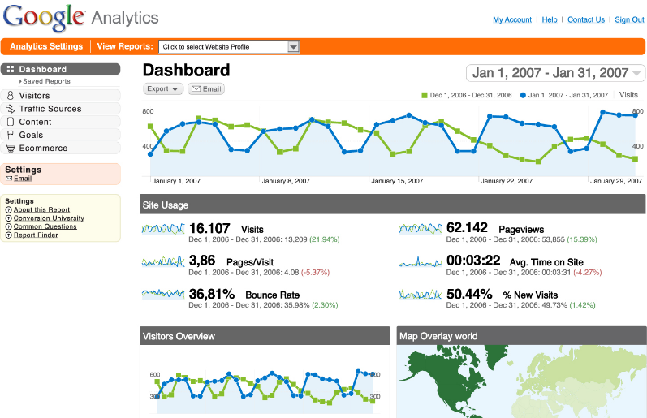

* Яндекс.Метрика.
  + Яндекс.Метрика предоставляет агентствам недвижимости аналогичную информацию, что и Google Analytics, но с акцентом на российский рынок.

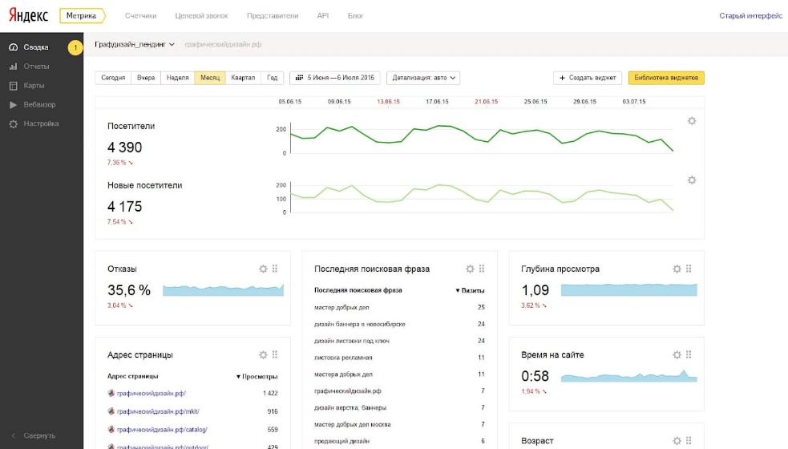

* SimilarWeb.
  + SimilarWeb предоставляет агентствам недвижимости данные о трафике на их сайте, а также на сайтах их конкурентов.

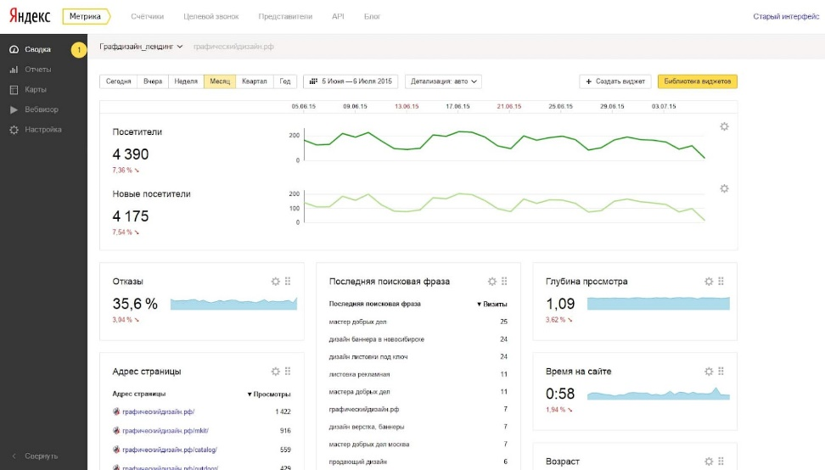

* SpyFu.
  + SpyFu предоставляет агентствам недвижимости данные о ключевых словах, которые используют их конкуренты, а также о том, как эти ключевые слова ранжируются в поисковых системах.

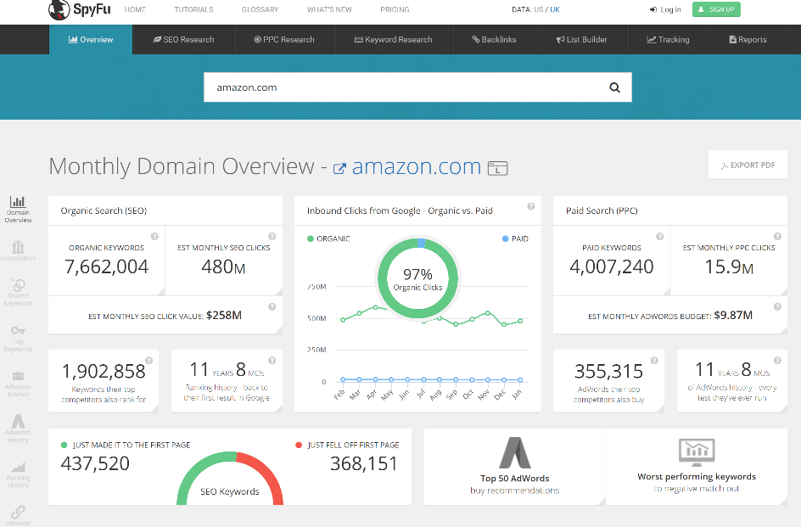

### 1.3. Сравнение

|  |  |  |  |  |  |  |
| --- | --- | --- | --- | --- | --- | --- |
| **Сайт** | **Источники данных** | **Данные о трафике** | **Данные о поведении пользователей** | **Данные о ключевых словах** | **Данные о конкурентах** | **Стоимость** |
| Google Analytics | Веб-сайт агентства недвижимости | Да | Да | Нет | Нет | Бесплатно |
| Яндекс.Метрика | Веб-сайт агентства недвижимости | Да | Да | Нет | Нет | Бесплатно |
| SimilarWeb | Веб-сайт агентства недвижимости и сайты конкурентов | Да | Нет | Нет | Да | Бесплатно |
| SpyFu | Веб-сайт агентства недвижимости и сайты конкурентов | Нет | Нет | Да | Да | Платная подписка |

**Вывод**

Автоматизация маркетинга и продвижения услуг и объектов недвижимости может принести ряд преимуществ агентству недвижимости, в том числе повышение эффективности маркетинговых кампаний, экономию времени и ресурсов и улучшение качества обслуживания клиентов. Существует ряд сайтов, которые можно использовать для анализа маркетинга и продвижения услуг и объектов недвижимости, каждый из которых имеет свои собственные преимущества и недостатки. Агентствам недвижимости следует выбирать сайт для анализа, который наилучшим образом соответствует их потребностям и бюджету.

Назначение и цель создания собственного ПО для автоматизации маркетинга и продвижения услуг и объектов недвижимости.

Собственное ПО для автоматизации маркетинга и продвижения услуг и объектов недвижимости может быть создано для того, чтобы предоставить агентствам недвижимости более широкий спектр функций и возможностей, чем существующие решения. Например, собственное ПО может быть интегрировано с CRM-системой агентства недвижимости, что позволит автоматизировать процесс управления лидами и сделками. Собственное ПО также может быть настроено в соответствии с конкретными потребностями агентства недвижимости, что позволит ему получить максимальную отдачу от автоматизации маркетинга и продвижения.

## 2.1 Инфологическая модель информационной системы

## 2.2 Даталогическая модель

### 2.2.1 Описание таблиц базы данных

Заключение

Перечень использованных информационных ресурсов

Приложение Б Листинг программы